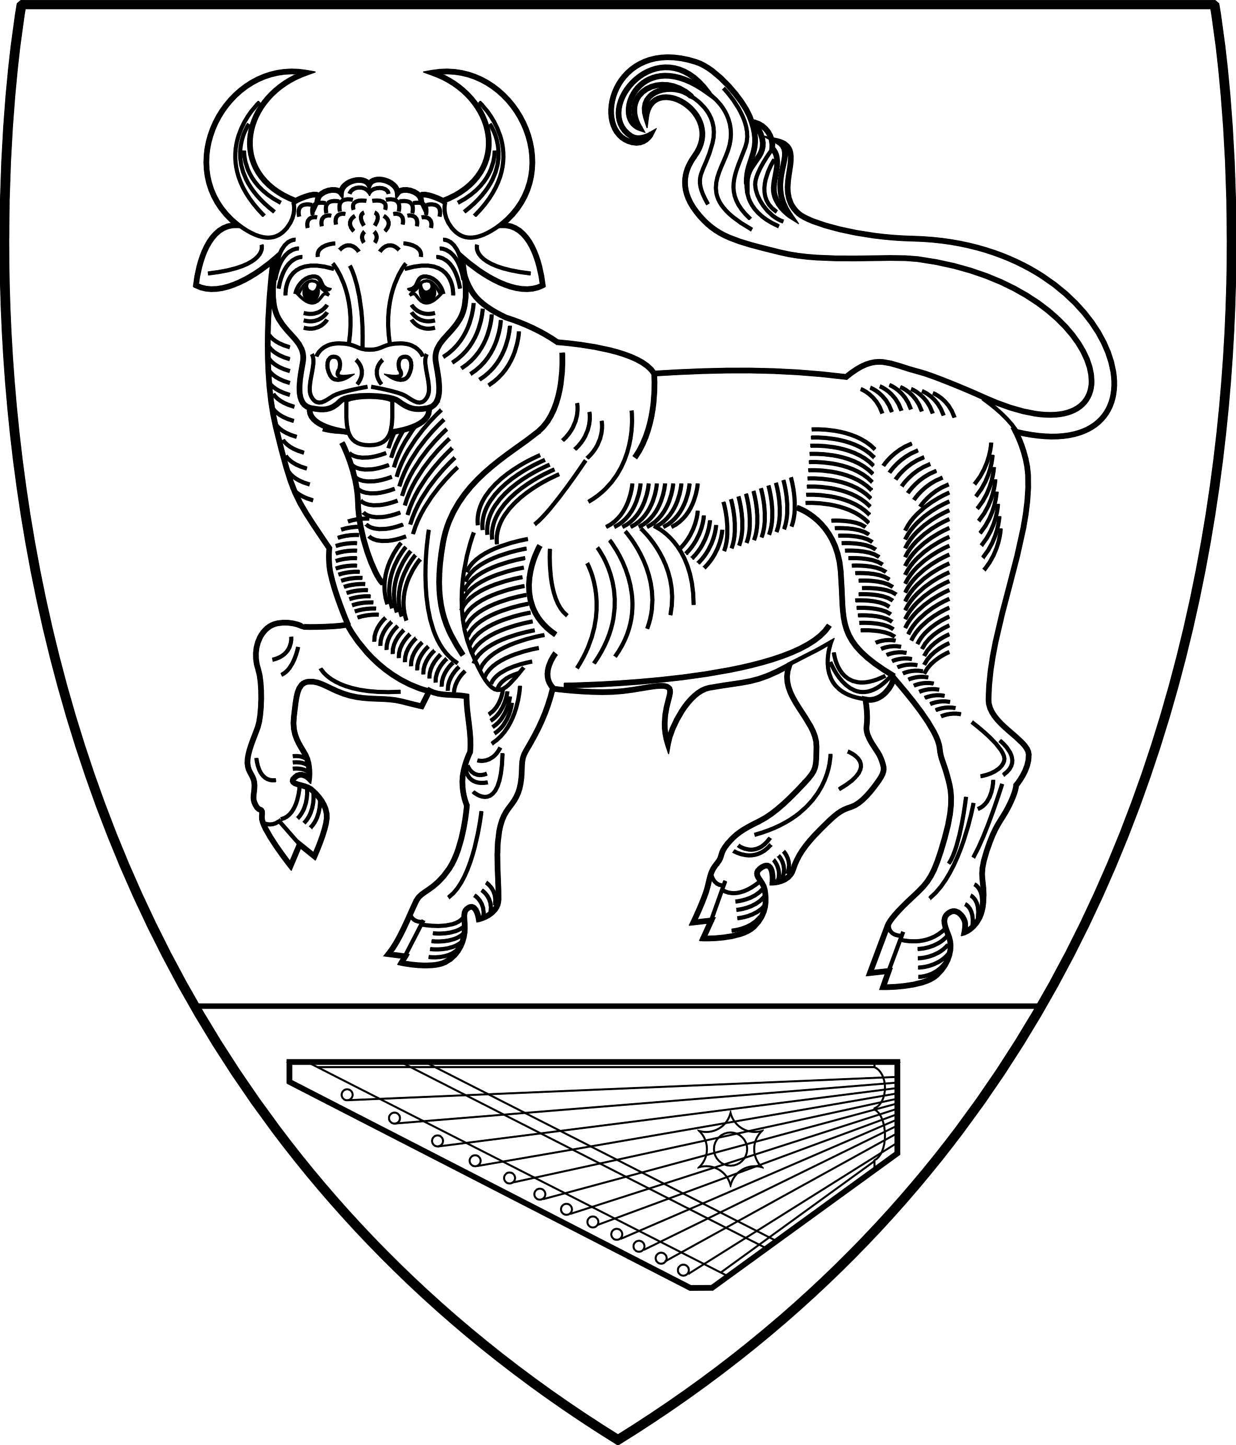
АДМИНИСТРАЦИЯ
МУНИЦИПАЛЬНОГО ОБРАЗОВАНИЯ
БОЛЬШЕВРУДСКОЕ СЕЛЬСКОЕ ПОСЕЛЕНИЕ
ВОЛОСОВСКОГО МУНИЦИПАЛЬНОГО РАЙОНА
ЛЕНИНГРАДСКОЙ ОБЛАСТИ

ПОСТАНОВЛЕНИЕ

От 25.07.2023 года № 222

Об утверждении генеральной схемы санитарной очистки территории муниципального образования Большеврудское сельское поселение

В соответствии с Градостроительным кодексом Российской Федерации» от 29.12.2004 N 190-ФЗ (ред. от 29.12.2022); Федеральным законом от 24.06.1998 г. № 89-ФЗ «Об отходах производства и потребления»; Федеральным законом от 30.03.1999 г. № 52-ФЗ «О санитарно-эпидемиологическом благополучии населения»; Федеральным законом от 06.10.2003 г. № 131-ФЗ «Об общих принципах организации местного самоуправления в Российской Федерации»;

ПОСТАНОВЛЯЮ:

- Утвердить генеральную схему санитарной очистки территории муниципального образования Большеврудское сельское поселение Волосовского района Ленинградской области (прилагается)
2. Опубликовать решение в официальном источнике информации и разместить на официальном сайте Администрации Большеврудского сельского поселения в сети Интернет.
3. Настоящее постановление вступает в силу с момента официального опубликования.

И.о.главы администрации
Большеврудское сельское поселение М.А.Герейханов

